**下陆区退役军人事务局2021年决算公开**

**目  　　录**

**第一部分:部门基本情况**  
 一、部门主要职责  
 二、部门机构设置情况  
**第二部分**: **部门2021年部门决算表**  
一、收入支出决算总表                      
二、收入决算表                       
三、支出决算表                       
四、财政拨款收入支出决算总表         
五、一般公共预算财政拨款支出决算表          
六、一般公共预算财政拨款基本支出决算表    
七、一般公共预算财政拨款“三公”经费支出决算表    
八、政府性基金预算财政拨款收入支出决算表       
九、国有资本经营预算财政拨款支出决算表  
**第三部分：部门2021年部门决算情况说明**  
**一、**收支总体情况说明  
二、决算收入支出增减变化情况说明  
三、财政拨款收入支出决算情况说明  
四、一般公共预算财政拨款支出决算情况说明  
五、一般公共预算财政拨款基本支出决算情况说明  
六、一般公共预算财政拨款“三公”经费支出决算情况说明  
七、机关运行费执行情况说明  
八、政府采购支出情况说明  
九、国有资产占用情况说明  
十、其他情况  
十一、预算绩效情况说明  
**第四部分、名词解释**

**第一部分:部门基本情况**  
**一、**部门主要职责  
（一）贯彻落实党中央关于退役军人工作方针政策和决策部署，组织实施中省市退役军人思想政治、管理保障和安置优抚等工作政策法规，褒扬、彰显退役军人为党、国家和人民牺牲奉献的精神风范和价值导向。  
（二）负责军队转业干部、复员干部、离休退休干部、退役士兵和无军籍退休退职职工的移交安置工作和自主择业、就业退役军人服务管理工作。  
（三）负责退役军人教育培训工作，协调扶持退役军人和随军随调家属就业创业。  
（四）组织协调相关部门做好离休退休军人、符合条件的其他退役军人和无军籍退休退职职工的住房保障工作，以及退役军人医疗保障、社会保险等待遇保障政策落实工作。  
（五）负责伤病残退役军人服务管理和抚恤工作；指导协调有关退役军人医疗、疗养、养老等机构的规划和实施工作；承担不适宜继续服役的伤病残军人相关工作；负责军供服务保障工作。  
（六）负责拥军优属工作，负责现役军人、退役军人、军队文职人员和军属优待、抚恤等工作，贯彻实施国民党抗战老兵等有关人员优待政策。  
（七）负责烈士及退役军人荣誉奖励、军人公墓管理维护、纪念活动等工作，依法承担英雄烈士保护相关工作，总结表彰和宣扬退役军人、退役军人工作单位和个人先进典型事迹。  
（八）指导并监督检查退役军人相关法律法规和政策措施的落实，组织开展退役军人权益维护和有关人员的帮扶援助工作。  
（九）完成上级交办的其它任务。  
**二、部门机构设置情况**  
1、机构设置情况：下陆区退役军人事务局下设退财役军人服务中心，副科级公益一类事业单位。本单位内设置办公室、综合科、财务室等内设科室。  
2、编制情况：下陆区退役军人事务局核定编制数为2名，其中行政编2名，事业编制0名。2021年年末在职在编人员4人，区聘1人，退伍安置0人，退休人员0人（已全部转入机关事业单位养老保险发放养老金）。  
**第二部分: 部门2021年部门决算表**  
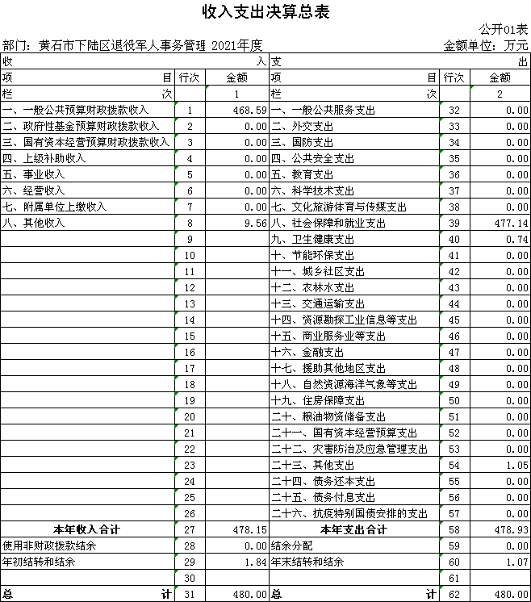

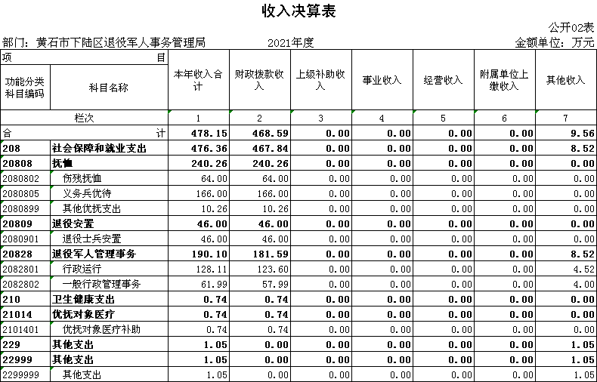

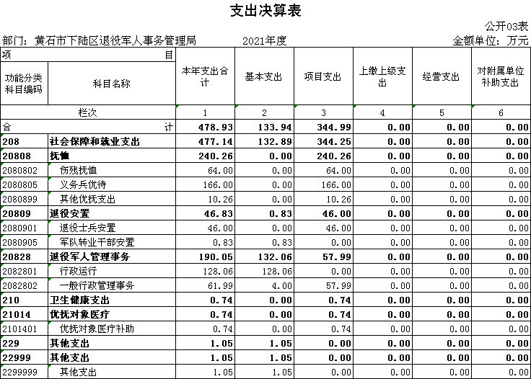

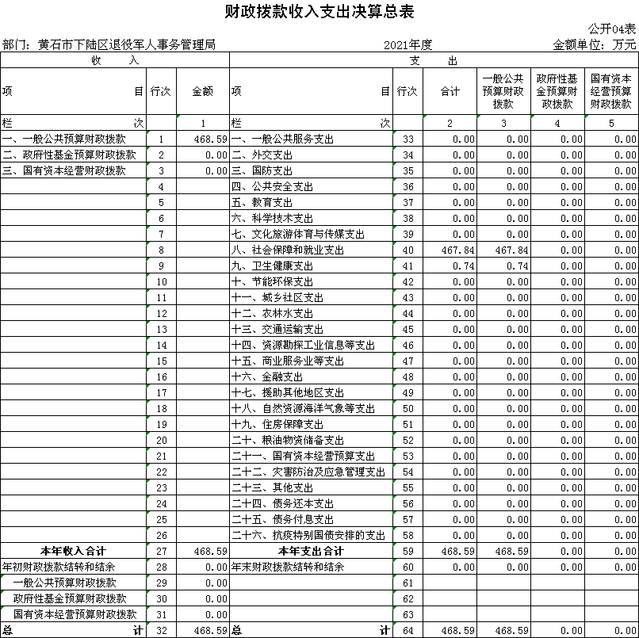

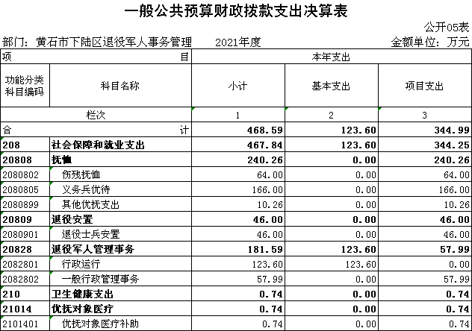

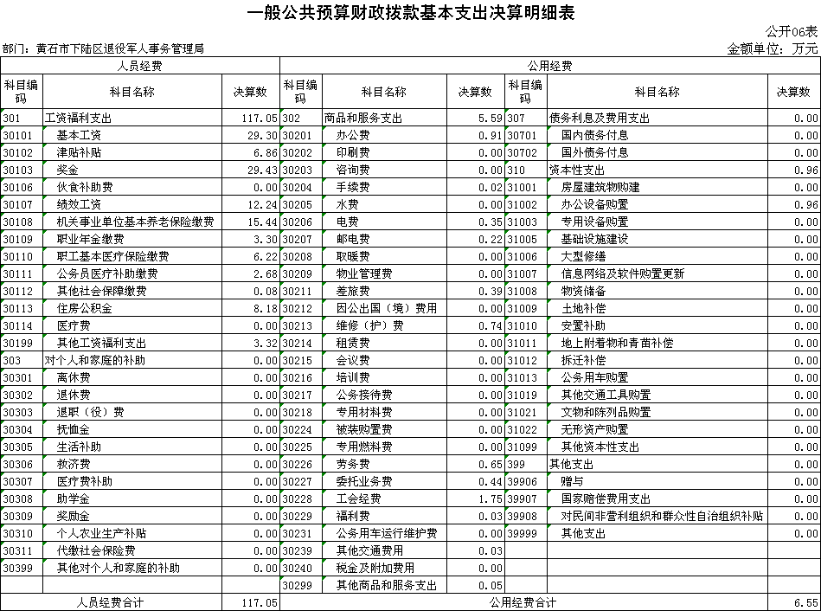

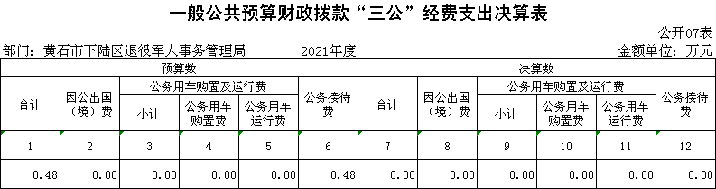

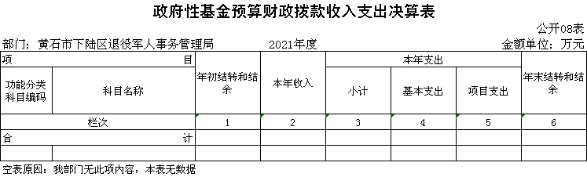

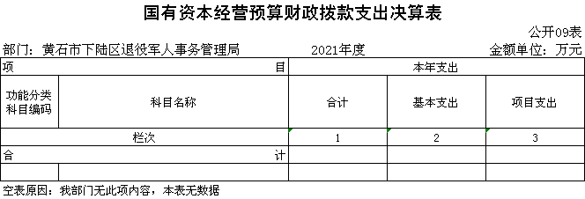

**第三部分：部门2021年部门决算情况说明**  
**一、收支总体情况说明**  
 下陆区退役军人事务局2021年度决算总收入合计478.15万元，其中：财政拨款收入468.59万元，占总收入的98%，其他收入9.56万元，占总收入的2%。  
 下陆区退役军人事务局2021年度支出478.93万元，其中：基本支出133.94万元，占总支出的27.97%，项目支出344.99元，占总支出的72.03%。  
**二、2021年度决算收入支出增减变化情况**  
 下陆区退役军人事务局2021年度决算收入合计478.15万元，与上年决算数137.32万元相比，增加340.83万元，主要原因是：今年增加义务兵优待金、伤残人员抚恤金、退役士兵安置经费。与年初预算148.33相比，增加329.82万元，主要原因是：今年增加义务兵优待金、伤残人员抚恤金、退役士兵安置经费。  
 本单位2021年度支出478.93万元，决算支出478.93万元与上年决算数142.98相比，增加335.95万元，主要原因是：今年增加义务兵优待金、伤残人员抚恤金、退役士兵安置经费。决算支出478.93万元与年初预算148.33相比，增加330.6万元，主要原因是：今年增加义务兵优待金、伤残人员抚恤金、退役士兵安置经费。  
**三、、2021年财政拨款收入支出决算情况说明**  
 下陆区退役军人事务局2021年财政拨款收入总计468.59万元，年初结转结余0万元，其中：一般公共预算拨款468.59万元，年初结转结余0万元；  
 2021年财政拨款支出总计468.59万元，与年初预算数148.33万元相比增加320.26万元，原因是今年有省级退役转移支付资金，与上年决算数135.58万元相比增加333.01万元，原因是今年增加增加义务兵优待金、伤残人员抚恤金、退役士兵安置经费等省级退役转移支付资金。按支出性质分类：基本支出123.6万元，项目支出344.99万元。年末财政拨款结转和结余0万元。其中：一般公共预算拨款468.59万元，年末财政拨款结转和结余0万元。  
**四、2021年一般公共预算财政拨款支出决算情况说明**  
 下陆区退役军人事务局2021年一般公共预算财政拨款支出决算数468.59万元，与年初预算数为148.33万元相比增加320.26万元，其中：一般公共预算财政拨款增加320.26万元。  
 按支出功能分类，社会保障和就业支出467.84万元，较上年支出增加335.38万元，增幅281.63%；卫生健康支出0.74万元，较上年增加0.74万元，增幅100%。  
**五、2021年一般公共预算财政拨款基本支出决算情况说明**  
 下陆区退役军人事务局2021年一般公共预算财政拨款基本支出123.6万元，较上年增加1.01万元，增幅0.82%。其中，人员经费支出117.05万元，较上年增加9.5万元，增幅8.83%。人员经费主要包括：基本工资、津贴补贴、奖金、社会保险缴费、离退休费、医疗费、住房公积金、职业年金、机关事业单位养老保险等支出。日常公用经费支出5.59万元，较上年下降9.45万元，降幅62.83%。日常公用经费主要包括：办公费、印刷费、水费、电费、邮电费、物业管理费、差旅费、维修（护）费、租赁费、会议费、培训费、公务接待费、劳务费、工会经费、福利费、其他交通费、其他商品和服务支出等。资本性支出0.96万元，较上年增加0.96万元，增幅100%。主要用于办公设备的购置。  
**六、一般公共预算财政拨款“三公”经费支出决算情况说明**  
 2021年度“三公”经费支出决算数为0万元，与2020年支出决算数0万元相比持平。原因是严格执行相关规定，控制费用开支。与2021年预算0.48万元相比，减少0.48万元。下降100%。是单位严格执行相关规定，节约费用开支。其中:  
1、因公出国（境）费用支出决算为0万元，,团组数为0组，人数为0人。与2020年决算数0万元持平，原因是我单位无因公出国（境）费用支出。与2021年预算数0万元持平，原因是我单位无因公出国（境）费用支出。  
2、2021年公务用车购置及运行维护费支出决算数为0万元，与2020年决算数0万元相比持平，原因是单位公车改革后无公务用车。与2021年预算数0万元相比持平，原因是单位公车改革后无公务用车。其中：  
（1）我单位公务用车购置费为0万元，车型为：无 ，本年度公务用车购置数0辆，公务用车保有量为0台。与2020年决算数0万元相比持平，原因是我单位未购置车辆。与2021年预算数0万元相比持平，原因是我单位未购置车辆。  
（2）公务用车运行维护费0万元，与2020年支出决算数0万元相比持平，原因是单位公车改革后无公务用车。与2021年预算数0万元相比持平,原因是单位公车改革后无公务用车。  
3、公务接待支出决算数为0万元，共招待0批次0人，与2021年预算数0.48万元相比减少0.48万元，原因是单位严格执行相关规定，节约费用开支。与2020年支出决算数持平。原因是单位严格执行相关规定，节约费用开支。  
**七、机关运行经费执行情况说明**  
 2021年度机关运行经费决算6.55万元，较年初预算数8.11万元减少1.56万元，减少的原因是将公务交通补贴纳入人员经费。较2020年决算数15.04万元减少了8.49万元，降幅56.45%。减少的原因是去年有拥军优属经费开支。机关运行经费主要用于办公费0.93万元、电费0.35万元、邮电费0.22万元，差旅费0.39万元、日常维修费0.74万元、劳务费0.65万元、委托业务费0.44万元、工会经费1.75万元、其他商品有服务支出0.1万元。办公设备购置费0.96万元等。  
**八、政府采购执行情况说明**  
 2021年度我单位政府采购预算计划金额1.73万元，其中一般公共预算1.73万元，其他资金0万元；主要用于购买货物1.73万元，工程0万元，服务0万元。授予中小企业合同金额 1.73万元，占政府采购支出总额的 100%，其中：授予小微企业合同金额1.73万元，占政府采购支出总额的 100%。  
 2021年度我单位政府实际采购金额3.59万元，其中一般公共预算3.59万元，其他资金0万元；主要用于购买货物3.59万元，工程0万元，服务0万元。授予中小企业合同金额 0万元，占政府采购支出总额的 0%，其中：授予小微企业合同金额0万元，占政府采购支出总额的 0%。  
 政府采购支出总额比2020年度2.1万元增加1.49万元，涨幅70.95%，主要原因是今年印制宣传品一批。  
**九、国有资产占用情况说明**  
 2021年度我单位共占有车辆数0台，其中：一般公务用车0台，一般执法执勤车辆0台；单价50万元以上通用设备0台；单价100万元以上专用设备0台。其他固定资产（不包含房屋）13.35元。  
**十、其他情况**  
 我单位2021年无举借政府债务情况、无扶贫专项资金情况、无政府性基金预算收支情况、无财政专项支出情况、无专项转移支付情况。  
**十一、预算绩效工作开展情况**  
（一）**预算绩效管理工作开展情况**  
      根据预算绩效管理要求，我单位组织对2021年度一般公共预算项目支出全面开展绩效自评，共涉及项目3个，资金38万元（其中：一般公共预算拨款38万元，其他资金0万元，上年结余结转0万元），占一般公共预算项目支出总额的100%。从评价情况来看，2021年各项目绩效目标基本完成，项目立项程序完整、规范，绩效目标明确。预算编制合理，预算执行及时、有效；项目支出绩效自评结果较好，绩效管理水平不断提高，绩效指标体系建设逐渐丰富和完善。  
     组织开展了部门整体支出绩效评价工作，从评价情况来看，整体支出资金严格按照相关法律法规、规范性文件的要求进行支出，预算执行总额控制在年初预算批复和预算追加额度内且有结余；产出情况良好，各项工作在预定时间内及时实施完成，绝大部分产出指标的指标值已达到年初设定目标值；项目实施效果比较明显，绝大部分效益指标的指标值已达到年初设定目标值。

|  |  |  |  |  |  |  |  |  |
| --- | --- | --- | --- | --- | --- | --- | --- | --- |
| 2021年下陆区部门整体支出绩效自评表 | | | | | | | | |
| 填报单位（盖章）： | | 黄石市下陆区退役军人事务局 | | | 填报日期： |  | | |
| 单位名称 | | 黄石市下陆区退役军人事务局 | | | | 评价年度 | | 2021年 |
| 基本支出决算数总额 | | | | 129.99 | 项目支出决算数总额 | 12.99 | | |
| 部门整体支出总额预算执行情况（万元） | | | | 执行数（A） | 预算数（B） | 执行率（A/B） | | |
| 142.98 | 133.46 | 107.13% | | |
| 一级 指标 | 二级 指标 | 三级指标 | 分值 | 指标说明 | 评分标准 | 年初目标值 | 实际完成值 | 得分 |
| 投入 | 预算执行（35分） | 预算 完成率 （10分） | 10 | 预算完成率=（预算完成数/预算数）×100%，用以反映和考核部门（单位）预算完成程度。 预算完成数：部门（单位）本年度实际完成的预算数。 预算数：财政部门批复的本年度部门（单位）预算数。 | 预算完成率＝100%的，得10分 预算完成率≥95%的，得9分。 预算完成率在90%（含）和95%之间，得8分。 预算完成率在85%（含）和90%之间，得7分。 预算完成率在80%（含）和85%之间，得6分。 预算完成率在70%（含）和80%之间，得4分。 预算完成率＜70%的，得0分。 | 100% | 100.00% | 10 |
| 预算调整率 （10分） | 10 | 预算调整率=（预算调整数/预算数）×100%，用以反映和考核部门（单位）预算的调整程度。 预算调整数：部门（单位）在本年度内涉及预算的追加、追减或结构调整的资金总和（因落实国家政策、发生不可抗力、上级部门或本级党委政府临时交办而产生的调整除外）。 预算包括一般公共预算与政府性基金预算。 | 预算调整率绝对值≤5%，得10分。 预算调整率绝对值＞5%的，每增加0.1个百分点扣0.1分，扣完为止。 | ≤5% | 73% | 8 |
| 支出进度率 （10分） | 10 | 支出进度率=（实际支出/支出预算）×100%，用以反映和考核部门（单位）预算执行的及时性和均衡性程度。 半年支出进度＝部门上半年实际支出/（上年结余结转+本年部门预算安排+上半年执行中追加追减）*100%。 前三季度支出进度＝部门前三季度实际支出/（上年结余结转+本年部门预算安排+前三季度执行中追加追减）*100%。 | 半年进度：进度率≥45%，得4分；进度率在40%（含）和45%之间，得2分；进度率＜40%，得0分。 前三季度进度：进度率≥75%，得6分；进度率在60%（含）和75%之间，得4分；进度率＜60%，得0分。 | 半年进度率≥45%， 前三季度进度率≥75% | 半年进度率≥48%， 前三季度进度率≥81% | 10 |
| 投入 | 预算执行（35分） | 预算编制准确率（5分） | 5 | 部门预算中除财政拨款外的其他收入预算与决算差异率。 预算编制准确率＝其他收入决算数/其他收入预算数×100%-100%。 | 预算编制准确率≤20%，得5分。 预算编制准确率在20%和40%（含）之间，得3分。 预算编制准确率＞40%，得0分。 | ≤20%% | 0% | 0 |
| 过程 | 预算管理（20分） | “三公”经费控制率 （5分） | 5 | “三公”经费控制率=（“三公”经费实际支出数/“三公”经费预算安排数）×100%，用以反映和考核部门（单位）对“三公”经费的实际控制程度。 | 三公经费控制率 ≤100%，得5分，每增加0.1个百分点扣0.5分，扣完为止。 | ≤100%% | 58% | 5 |
| 资产管理规范性 （5分） | 5 | 部门（单位）资产管理是否规范，用以反映和考核部门（单位）资产管理情况。 1.新增资产配置按预算执行。 2.资产有偿使用、处置按规定程序审批。 3.资产收益及时、足额上缴财政。 | 全部符合5分，有1项不符扣2分,扣完为止。 | 资产管理规范性 | 资产管理规范性 | 5 |
| 资金使用合规性 （10分） | 10 | 部门（单位）使用预算资金是否符合相关的预算财务管理制度的规定，用以反映和考核部门（单位）预算资金的规范运行情况。 1.符合国家财经法规和财务管理制度规定以及有关专项资金管理办法的规定； 2.资金的拨付有完整的审批程序和手续； 3.重大项目开支经过评估论证； 4.符合部门预算批复的用途； 5.不存在截留、挤占、挪用、虚列支出等情况。 | 全部符合10分,有1项不符扣2分，扣完为止。 | 资金使用合规性 | 资金使用合规性 | 9 |
| 效 果 | 运行效益（45分） | 行政运行经济性 | 5 | 现行行政运行经费支出预算编制方法的行政运行成本。 | 可使行政运行成本最经济为5分，可使行政运行成本较合理为3分，一般为2分，不合理为0分。 | 行政运行成本最经济 | 行政运行成本最经济 | 5 |
| 行政运行有效性 | 5 | 行政运行经费支出能否保障部门正常运行。 | 正常运行的得5分，基本正常得3分，不能正常运行的不得分。 | 正常运行 | 正常运行 | 5 |
| 专项运行经济效益 | 10 | 项目资金运行产生的经济效益 | 经济效益显著得10分；一般得5分，下降不得分。 | 经济效益显著 | 经济效益较显著 | 9 |
| 专项运行社会效益 | 10 | 项目资金运行产生的社会效益 | 社会效益显著得10分；一般得5分；否则不得分。 | 社会效益显著 | 社会效益较显著 | 10 |
| 专项运行可持续影响 | 15 | 1.项目完成后有经费安排能满足项目持续运行需要； 2.项目完成后有制度保障项目持续运行需要； 3.项目完成后有明确的项目管理机构、负责人对项目后继管理负责，满足持续运行需要。 | 全部符合15分,有1项不符扣5分，扣完为止。 | 专项运行可持续影响 | 专项运行可持续影响较好 | 15 |
| **评价结论（优、良、中、差）：良** | | | | | | **总分** | | 91 |

**（二）部门决算中项目绩效自评结果**  
**1.退役军人服务中心工作项目经费绩效自评：**  
项目全年预算数为10万元，其中：一般公共预算财政拨款10万元。执行数为9.96万元，完成预算99.6%。  
主要产出和效益：1、建立退役军人服务台账，登记率95%.2、就业创业率80%.3、权益维护率、政策落实率、法律援助率100%.4、服务对象满意率95%.。  
发现的问题及原因：因疫情原因，部分业务未完成。2022年将根据疫情发展情况，采取更加灵活的方式，为退役军人提供各类服务。  
下一步改进措施：结合以往年度实际情况，科学测算相关工作经费预算，进一步提高预算编制的准确性。

**退役军人服务中心工作项目经费绩效自评表**

|  |  |  |  |  |  |  |  |  |  |  |
| --- | --- | --- | --- | --- | --- | --- | --- | --- | --- | --- |
| 项目名称 | | 下陆区退役军人服务中心经费 | | | | | | | | |
| 主管部门 | | 下陆区退役军人事务局 | | | | 项目实施单位 | | | 下陆区退役军人事务局 | |
| 项目类别 | | 1、部门预算项目☑ 2、上级专项□ | | | | | | | | |
| 项目属性 | | 1、持续性项目☑ 2、新增性项目□ | | | | | | | | |
| 项目类型 | | 1、常年性项目☑ 2、延续性项目□ 3、 一次性项目□ | | | | | | | | |
| 预算执行情况  (万元)  (20分) | |  | | 预算数(A) | 执行数(B) | | 执行率(B/A) | 得分  (20分*执行率) | | |
| 年度财政 资金总额 | | 10 | 9.96 | | 99.6% | 19 | | |
| **年**  **度**  **绩**  **效**  **目**  **标**  **1**  **(80分 )** | **一级 指标** | **二级指标** | | **三级指标** | | | 年初目标值  (A) | 实际完成值  (B) | | 得分 |
| **产出**  **指标** | 数量指标 | | 开展退役军人线下招聘次数 | | | 2次 | 2次 | | 20 |
| 质量指标 | | 建立退役军人服务台账 | | | 登记95%以上 | 95% | | 20 |
| … … | |  | | |  |  | |  |
| …… | |  | | |  |  | |  |
| **效益 指标** | 经济效益 指标 | |  | | |  |  | |  |
| 社会效益 指标 | | 权益维护率、政策落实率 | | | 100% | 100% | | 20 |
| …… | |  | | |  |  | |  |
| **满意**  **度指**  **标** | 服务对象满意指标 | | 退役军人满意率 | | | 95% | 95% | | 20 |
| **年度 绩效 目标**  **2** |  |  | |  | | |  |  | |  |
| …… |  |  | |  | | |  |  | |  |
| **总分** | 99 | | | | | | | | | |
| **偏差大或**  **目标未完成**  **原因分析** | | | 无 | | | | | | | |
| **改进措施及 结果应用方案** | | | 无 | | | | | | | |

**2. “八一”春节慰问经费经费绩效自评：**  
项目全年预算数为25万元，其中：一般公共预算财政拨款25万元。执行数为25万元，完成预算100%。  
主要产出和效益：做好双拥走访慰问，将党和政府关怀传递给每一位退役军人一是对军分区、市武警支队、区人武部，辖区驻军慰问，慰问率达100%；二是全区在册退役军人，慰问率10%；三是体现党组织的关心关怀，满意度达95%以上；四是体现组织关怀，慰问对象满意率达95%以上。  
发现的问题及原因：因疫情原因，部分业务未完成。  
下一步改进措施：结合以往年度实际情况，科学测算相关工作经费预算，进一步提高预算编制的准确性。

**“八一”春节慰问经费经费绩效自评表**

|  |  |  |  |  |  |  |  |  |  |  |
| --- | --- | --- | --- | --- | --- | --- | --- | --- | --- | --- |
| 项目名称 | | 八一春节慰问 | | | | | | | | |
| 主管部门 | | 下陆区退役军人事务局 | | | | 项目实施单位 | | | 下陆区退役军人事务局 | |
| 项目类别 | | 1、部门预算项目☑ 2、上级专项□ | | | | | | | | |
| 项目属性 | | 1、持续性项目☑ 2、新增性项目□ | | | | | | | | |
| 项目类型 | | 1、常年性项目☑ 2、延续性项目□ 3、 一次性项目□ | | | | | | | | |
| 预算执行情况  (万元)  (20分) | |  | | 预算数(A) | 执行数(B) | | 执行率(B/A) | 得分  (20分*执行率) | | |
| 年度财政 资金总额 | | 25 | 25 | | 100% | 20 | | |
| **年**  **度**  **绩**  **效**  **目**  **标**  **1**  **(80分 )** | **一级 指标** | **二级指标** | | **三级指标** | | | 年初目标值  (A) | 实际完成值  (B) | | 得分 |
| **产出**  **指标** | 数量指标 | | 春节、八一慰问对象人数 | | | 1000 | >1000 | | 20 |
| 质量指标 | | 发放指标是否复核相关政策规定 | | | 是 | 是 | | 10 |
| 时效指标 | | 资金是否及时发放 | | | 是 | 是 | | 10 |
| …… | |  | | |  |  | |  |
| **效益 指标** | 社会效益指标 | | 体现党组织关怀满意度 | | | 95% | 95% | | 20 |
| …… | |  | | |  |  | |  |
| …… | |  | | |  |  | |  |
|  | |  | | |  |  | |  |
| **满意**  **度指**  **标** | 服务对象满意度指标 | | 社会群体满意度 | | | 95% | 95% | | 20 |
|  | |  | | |  |  | |  |
| **年度 绩效 目标2** |  |  | |  | | |  |  | |  |
| …… |  |  | |  | | |  |  | |  |
| **总分** | 100 | | | | | | | | | |
| **偏差大或**  **目标未完成**  **原因分析** | | | 无 | | | | | | | |
| **改进措施及 结果应用方案** | | | 无 | | | | | | | |

3、**信访维稳专项项目**  
项目全年预算数为3万元，其中：一般公共预算财政拨款3万元。执行数为0.83万元，完成预算27.67%。  
主要产出和效益：1、积案化解：用于化解信访积案，从源头上消除信访来源，控制上访数量，维护社会大局稳定；2、维稳经费：用于对退役军人重点人员在重大时间节点进行维稳防控。  
发现的问题及原因：因疫情原因，部分业务未完成。  
下一步改进措施：结合以往年度实际情况，科学测算相关工作经费预算，进一步提高预算编制的准确性。

**信访维稳专项项目自评表**

|  |  |  |  |  |  |  |  |  |  |  |
| --- | --- | --- | --- | --- | --- | --- | --- | --- | --- | --- |
| 项目名称 | | 信访维稳专项项目 | | | | | | | | |
| 主管部门 | | 下陆区退役军人事务局 | | | | 项目实施单位 | | | 下陆区退役军人事务局 | |
| 项目类别 | | 1、部门预算项目☑ 2、上级专项□ | | | | | | | | |
| 项目属性 | | 1、持续性项目☑ 2、新增性项目□ | | | | | | | | |
| 项目类型 | | 1、常年性项目☑ 2、延续性项目□ 3、 一次性项目□ | | | | | | | | |
| 预算执行情况  (万元)  (20分) | |  | | 预算数(A) | 执行数(B) | | 执行率(B/A) | 得分  (20分*执行率) | | |
| 年度财政 资金总额 | | 3 | 0.83 | | 27.67% | 6 | | |
| **年**  **度**  **绩**  **效**  **目**  **标**  **1**  **(80分 )** | **一级 指标** | **二级指标** | | **三级指标** | | | 年初目标值  (A) | 实际完成值  (B) | | 得分 |
| **产出**  **指标** | 数量指标 | | 来信来访登记率 | | | 100% | 70% | | 20 |
| 质量指标 | | 化解信访率 | | | 85% | 85% | | 20 |
| … … | |  | | |  |  | |  |
| …… | |  | | |  |  | |  |
| **效益 指标** | 社会效益 指标 | | 无赴省进京非访情况发生 | | | 来访人员满意 | 来访人员满意 | | 20 |
| …… | |  | | |  |  | |  |
| …… | |  | | |  |  | |  |
| **满意**  **度指**  **标** | 服务对象满意度指标 | | 来访人员满意度 | | | 95% | 95% | | 20 |
| **年度 绩效 目标2** |  |  | |  | | |  |  | |  |
| …… |  |  | |  | | |  |  | |  |
| **总分** | 86 | | | | | | | | | |
| **偏差大或**  **目标未完成**  **原因分析** | | | 无 | | | | | | | |
| **改进措施及 结果应用方案** | | | 无 | | | | | | | |

**（三）绩效评级结果应用情况**  
加强绩效评价结果应用，我单位将绩效自评结果作为以后年度该项目预算编制和安排财政资金的重要参考依据；将绩效自评结果按照要求向社会公开，自觉接受社会监督。  
我单位将绩效自评结果与2022年预算编制相结合，对实施效果好的项目优先保障项目资金预算，并在编制预算的过程中，对绩效目标及指标进行梳理完善，完成绩效指标编制自评工作。同时加强内部控制管理，建立项目绩效考核机制，促进项目产出及效益提升，将绩效管理工作落到实处。  
**第四部分、名词解释**  
一、财政拨款收入：指财政部门当年拨付的资金。  
二、事业收入：指事业单位开展专业业务活动及辅助活动所取得的收入。  
三、经营收入：指事业单位在专业业务活动及其辅助活动之外开展非独立核算经营活动取得的收入。  
四、其他收入：指除上述“财政拨款收入”、“事业收入”、“经营收入”等以外的收入。  
五、用事业基金弥补收支差额指事业单位在当年的“财政拨款收入”、“事业收入”、“经营收入”、“其他收入”不足以安排当年支出的情况下，使用以前年度积累的事业基金（事业单位当年收支相抵后按国家规定提取、用于弥补以后年度收支差额的基金）弥补本年度收支缺口的资金。  
六、年初结转和结余：指以前年度尚未完成、结转到本年 按有关规定继续使用的资金。  
七、结余分配：指事业单位按规定提取的职工福利基金、事业基金和缴纳的所得税，以及建设单位按规定应交回的基本建设竣工项目结余资金。  
八、年末结转和结余：指本年度或以前年度预算安排、因客观条件发生变化无法按原计划实施，需要延迟到以后年度按有关规定继续使用的资金。  
九、基本支出：指为保障机构正常运转、完成日常工作任务而发生的人员支出和公用支出。  
十、项目支出：指在基本支出之外为完成特定行政任务和事业发展目标所发生的支出。  
十一、经营支出：指事业单位在专业业务活动及其辅助活动之外开展非独立核算经营活动发生的支出。  
十二、“三公”经费：纳入财政预决算管理的“三公”经费，是指各部门用财政拨款安排的因公出国（境）费、公务用车购置及运行费和公务接待费。其中，因公出国（境）费反映单位公务出国（境）的国际旅费、国外城市间交通费、住宿费、伙食费、培训费、公杂费等支出；公务用车购置及运行费反映单位公务用车车辆购置支出（含车辆购置税）及租用费、燃料费、维修费、过路过桥费、保险费、安全奖励费用等支出；公务接待费反映单位按规定开支的各类公务接待（含外宾接待）支出。  
十三、机关运行经费：为保障行政单位（含参照公务员法管理的事业单位）运行用于购买货物和服务的各项资金，包括办公及印刷费、邮电费、差旅费、会议费、福利费、日常维修费、专用材料及一般设备购置费、办公用房水电费、办公用房取暖费、办公用房物业管理费、公务用车运行维护费以及其他费用。